Schwerstarbeit für die Schüler der Grundschule Wendelstein
Die von der Grundschule Wendelstein durchgeführte Müllsammelaktion war wieder ein voller Erfolg. Sie macht aber auch deutlich, dass jeder noch mehr auf seine Umwelt achten kann.
Ausgestattet mit Handschuhen, Eimern, Greif-Zangen und Müllsäcken beteiligten sich rund 200 umweltbewusste Schüler mit ihren Lehrern und einigen Eltern an der diesjährigen Müllsammelaktion. Eingeteilt in mehrere Gruppen liefen sie bald in ganz Wendelstein zu den eingeteilten Müllsammelgebieten. Und was sie alles im Wald, Gebüsch und Wiese gefunden haben, bereitete selbst den Schülern nur Kopfschütteln. Erstaunt berichteten die Kinder und Helfer später von ihren Funden. Neben einer großen Menge arglos weggeworfenem Müll wurden unter anderem auch leere Flaschen, Plastiktüten, Kleidung, alte Fahrradreifen, Dachziegel und sogar eine Kloschüssel eingesammelt. Der gesammelte Müll wurde nach beendigter Aktion vom Bauhof Wendelstein abgeholt und fachgerecht entsorgt. Als Dankeschön erhielten alle Kinder von der Gemeinde Wendelstein leckere Brezen geschenkt.
Es ist einfach unfassbar und traurig, wie dreist manche Menschen ihren Müll achtlos in der Natur entsorgen. Durch den Einsatz der fleißigen Helfer, wurde unsere Gemeinde wieder ein Stück sauberer. Und diese Müllsammelaktion der Grundschule Wendelstein macht es wieder deutlich – Müll gehört in die Mülltonne und nicht in die Natur!
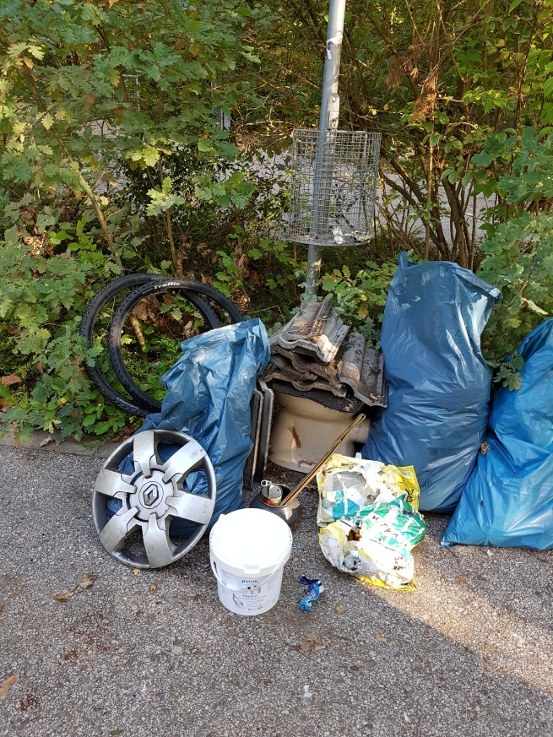
Der Elternbeirat
